**Государственное бюджетное дошкольное образовательное учреждение детский сад №19 комбинированного вида Пушкинского района Санкт-Петербурга**

# Конспект путешествия

# «Вовка в городе мудрых пешеходов»

**В старшей группе**

**Автор-составитель:**

**Воспитатель Василевская И. Г.**

Пушкин

2016г.

**Задачи:**

***Воспитывающие:***

Расширять у детей представления о правилах поведения в общественном транспорте.

Формировать осознанное отношение к правилам поведения в общественном транспорте.

Воспитывать уважительное отношение к незнакомым взрослым и сверстникам.

Дать представление о том, как важно соблюдать правила дорожного движения. Закрепить знания о дорожном движении в целях сохранения жизни и здоровья (своего и окружающих)

***Обучающие:***

Расширять знания о поведении на улицах и дорогах;

Закреплять виды транспорта, понятия:

пешеходный переход, пешеход, тротуар, светофор;

Формировать умений применять ранее изученный

материал,

***Развивающие:***

Развивать внимание, умение видеть,

Формулировать и решать проблемы,

Развивать творческие способности.

**Технологии, используемые педагогом в мероприятии.**

1. Технологии личностно-ориентированного взаимодействия педагога с детьми.
   1. Педагогическая поддержка, оказание педагогом оперативной помощи в решении проблемных ситуаций.
   2. Самовыражение ребёнком, присущих ему качеств и способностей.
   3. Осуществление возможности выбора, дающего возможность проявить ребёнку свою активность.
2. Игровая технология.
   1. Игры (развивающие, дидактические, интеллектуальные)
3. Здоровьесберегающие технологии.
   1. Технология сохранения и стимулирования здоровья

(Подвижные игра)

* 1. Технология музыкального воздействия

(музыкальное сопровождение)

1. Информационно - коммуникационные технологии.

### Оборудование: Мультимедийное оборудование. Аудиотехника

Предварительная работа: дидактические и подвижные игры на тему «Безопасность на дорогах».

### ПРЕЗЕНТАЦИЯ ПДД(используется ИКТ)

***Ход***

Дети сидят на коврике.

В группу пришло видиописьмо. На экране появляется Вовочка. ( слайд 2)

**Вовочка.**

Беда пришла в наш городок.

Нет больше светофора.

Я растерялся, я пропал.

Ой, плачут пешеходы,

Все исчезли переходы.

Сами выберут пути,

Где дорогу перейти.

Светофор не светофорит,

Ой какое это горе.

Это что за колдовство?

Не случилось бы чего?

Ребята вы мне поможете?

И светофорчик нам найдёте?

**Воспитатель.** Ребята, поможем?

**Дети**. Да.

**Воспитатель**. Ну, что же тогда не будем терять времени и отправимся в . А на чем же мы отправимся? ( слайд 3)

Какой вы знаете наземный транспорт? (автобус, троллейбус, трамвай, грузовик) .

Ребята, а какой транспорт ходит под землёй? (подземный) .

Почему этот транспорт называется наземный? (потому что он идёт по земле) .

Какие бывают поезда? (скорый, товарный, пассажирский) .

Где изготавливают машины? (на автомобильном заводе) .

***Отгадываем загадки .***

Что там мчится и шипит

И колёсами стучит:

- Чу-чу-чу, чу-чу-чу!

Я по рельсам лечу.

(Поезд)

Где встречается такое,

Что земля над головою?

(Метро)

Пьёт бензин, как молоко,

Может бегать далеко,

Возит грузы и людей.

Ты знаком, конечно, с ней?

(Машина)

Ребята, какой вы знаете воздушный транспорт? (самолёт, вертолёт) .

Почему транспорт называется воздушный? (потому что он летает по воздуху) .

Для чего нужен воздушный транспорт? (Чтобы быстрее перевозить людей и грузы) .

Кто управляет самолётом? (пилот) .

Где приземляются самолёты? (аэропорт, аэродром) .

Отгадайте загадки

Крыльев нет,

Но эта птица

Полетит и прилунится.

(Ракета)

Смело в небе проплывает,

Обгоняя птиц полёт.

Человек им управляет.

Что такое? - …

(Самолёт)

Трещит, а не кузнечик,

Летит, а не птица,

Везёт, а не лошадь.

(Вертолёт)

Как называется транспорт, который передвигается по воде? (водный) .

Какой водный транспорт вы знаете? (корабль, лодка, пароход) .

Кто управляет кораблём? (капитан) Как называется место, куда приплывают корабли? (порт) .

Где можно встретить водный транспорт? (море, река, океан) .

***Отгадайте загадки.***

На море, в реках и озёрах

Я плаваю, проворный, скорый.

Среди военный кораблей

Известен лёгкостью своей.

(Катер)

Сначала дерево свалили,

Потом нутро ему долбили,

Потом лопатками снабдили

И по реке гулять пустили.

(Лодка)

Воспитателем выбирается водитель, он берёт руль и все дети встают друг за друг ,и отправляются в путь с песней «С нами друг».

**Воспитатель.** Расскажите правила поведения в транспорте(слайд 4)

Правила в салоне:

1. Держись за поручни, если есть свободные места, сядь.

2. Не шуми, не сори, уступай место старшим, больным, пассажирам с детьми.

Правила при выходе:

1. Заранее готовься к выходу, но не спускайся на ступеньки.

2. Не пытайся выйти, если водитель начинает закрывать двери.

**Воспитатель.** Приехали.

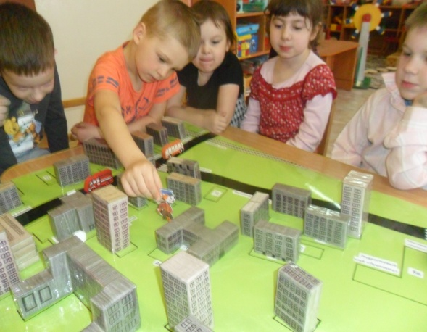Видите, что творится, все знаки перепутаны, светофора вообще нет.

Дети, вмести с воспитателем, рассматривают макет.

**Воспитатель**. Что вы видите на макете?

**Дети.** Дорогу.

**Воспитатель**. Только одну дорогу и всё?

Ответы детей.

**Воспитатель.** Да, здесь две пересекающие дороги - это перекрёстком называется.

Если мы идём пешком, то мы с вами превращаемся в …

**Дети.** В пешеходы.

**Воспитатель.** Скажите, где должны идти пешеходы?

**Дети.** По тротуару.(слайд 5)

**Воспитатель.** Ребята, светофор находится на другой стороне дороги. Как же перейти нам?

**Ребёнок.**

Пешеход, пешеход!

Помни ты про переход.

Подземный, наземный,

Похожий на зебру.

Знай, что только переход,

От машин тебя спасёт. .(слайд 6)

**Воспитатель.** Как нужно переходить дорогу. Дети рассказывают правила.

(слайд 7)

И проспекты и бульвары –

Всюду улицы шумны,

Проходи по тротуару

Только с правой стороны!

Если ты гуляешь просто,

Всё равно вперёд гляди:

Через шумный перекрёсток

Осторожно проходи!

Пусть запомнят твёрдо дети:

«Верно поступает тот,

Кто лишь при зелёном свете

Через улицу идёт!»

Здесь наземный переход,

Ходит целый день народ,

Ты, водитель, не грусти,

Пешехода пропусти!

Знает каждый пешеход  
Про подземный этот ход.  
Город он не украшает,  
Но машинам не мешает!

Когда к дороге подхожу,

То маму за руку держу. (слайд 8)

***Что нельзя делать на дороге***(слайд 9)

• Ни в коем случае нельзя выбегать на дорогу. Перед дорогой надо остановиться, посмотреть налево, направо и если нет машин, то тогда переходить дорогу.

• Нельзя играть на проезжей части дороги и на тротуаре.

[***Физкультминутка***](javascript:ShowOrHide('sp382933cdbd3bd9cb3a185ad515a84fe9'))

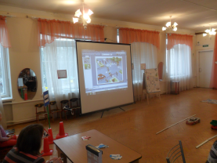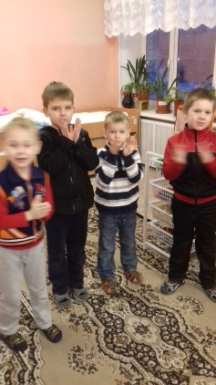Постовой стоит упрямый (шагаем на месте)   
Людям машет: Не ходи!  
(движения руками в стороны, вверх, в стороны, вниз)   
Здесь машины едут прямо (руки перед собой )   
Пешеход, ты погоди! (руки в стороны)   
Посмотрите: улыбнулся (руки на пояс)   
Приглашает нас идти (шагаем на месте)   
Вы, машины, не спешите (хлопки руками)   
Пешеходов пропустите! (прыжки на месте)

***Игра «Найди ошибку»***

Как нельзя переходить улицу(слайд 10)

Какие вы знаете знаки?

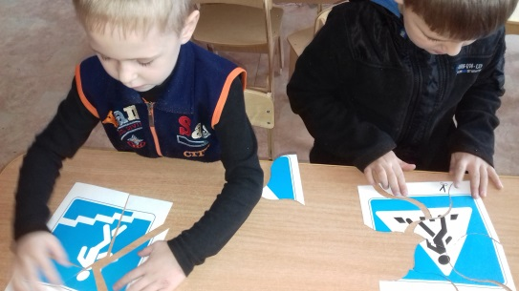

Игра «Собери знак»: « Светофор», «Дети», «Подземный переход», «Пешеходный переход». (слайд 11)

***Отгадайте загадку:***

С площадей и перекрёстков,

Я на вас гляжу в упор.

С виду грозный и серьёзный,

Очень важный светофор.

Я и вежливый и строгий,

Я известен на весь мир

Я на улице широкой

Самый главный командир.

Правильно- это светофор. Вот вам задание.

Игра «ПОЧИНИ СВЕТОФОР»

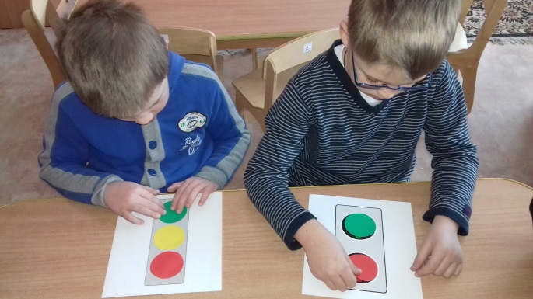Ход игры: детям собрать светофор из предложенных кругов разных цветов. Дети объясняют свой выбор, рассказывают о назначении светофора (для водителей и пешеходов).

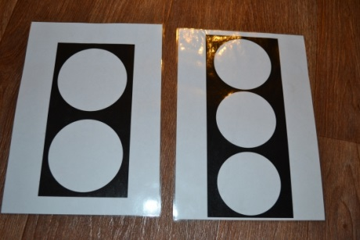Два варианта

светофора

Молодцы, вы справились с заданием. Теперь в городке у Вовочке будет светофор. (слайд 12)